VRAĆANJE U PROŠLOST
Što se dogodilo prije:
- 100 sekundi
Snijeg je pao na prof. iz INFORMATIKE -tužna istina
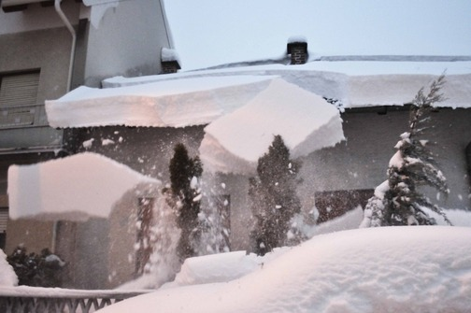
- 100 minuta
Imali smo MATEMATIKU,radili smo pripravu za ispit(cijeli brojevi).
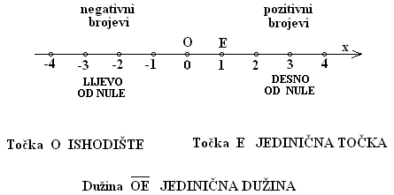
- 100 sati
Sanjkala sam se na brijegu ,usput sam se malo nagutala snijega kad smo se grudali.
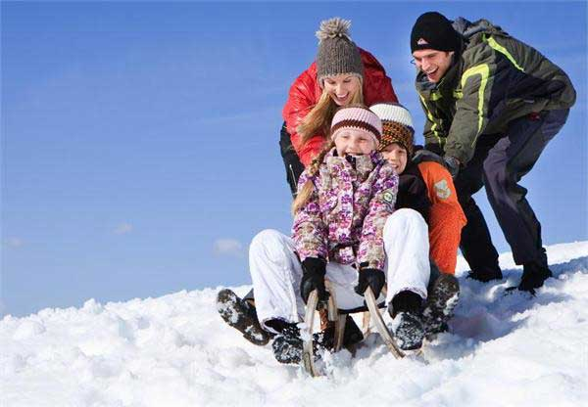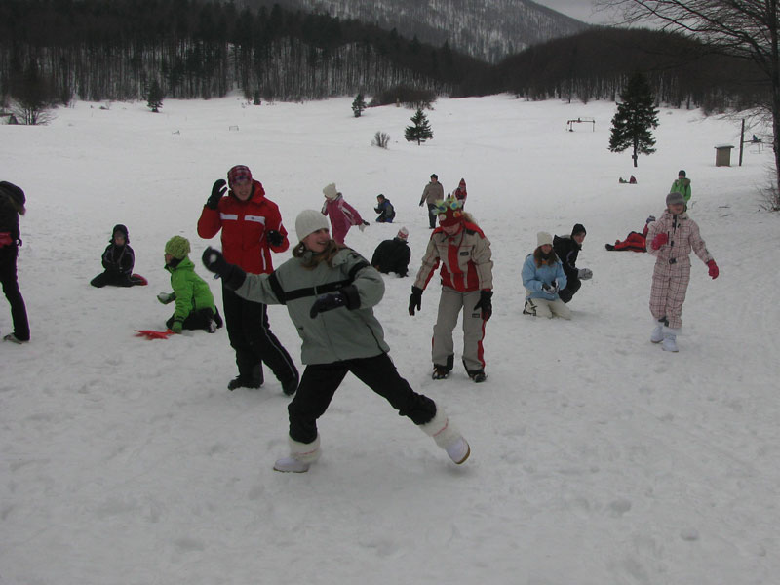
- 100 dana
Vozila sam se na biciklu.

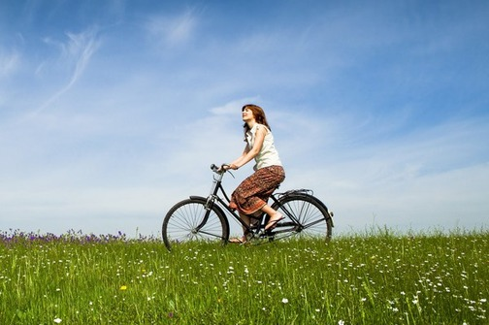

- 100 tjedana
Igrala sam igrice.

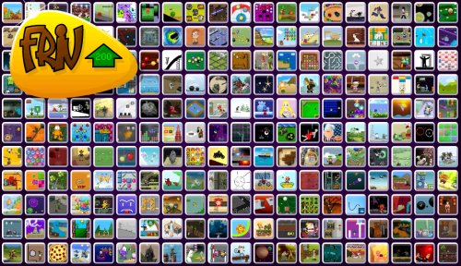
- 100 mjeseci
Bila sam na 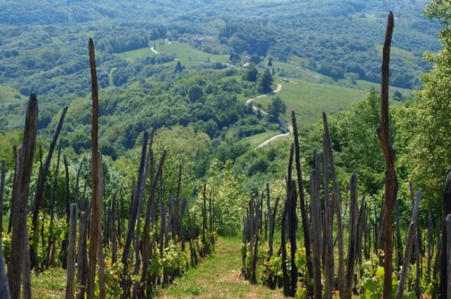Žumberku.

- 100 godina
Bio je rat.

